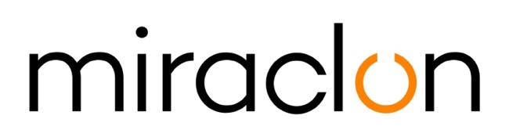
Comunicato Stampa

Responsabile relazioni con i media:
Miraclon: pr@miraclon.com
AD Communications Imogen Woods - +44 (0) 1372 464470 – iwoods@adcomms.co.uk

23 luglio 2020

Miraclon nomina Stephen McCartney direttore commerciale per la regione Europa, Africa e Medio Oriente (EAMER)

Miraclon è lieta di annunciare la nomina di Stephen McCartney a direttore commerciale per l’EAMER. In questa funzione, McCartney gestirà il team commerciale della regione dedicandosi essenzialmente a supportare la crescita nei segmenti di mercato strategici per Miraclon.

Stephen McCartney entra in Miraclon con oltre 25 anni di esperienza nella gestione commerciale e della distribuzione B2B. McCartney ha commentato: “Lo scorso anno, Miraclon ha confermato una crescita eccellente nel mercato EAMER della stampa flexo, il che fa onore al suo esperto team commerciale e di supporto tecnico. Nella mia nuova funzione di direttore commerciale, intendo instaurare una proficua collaborazione con il team, con i nostri clienti e partner aziendali per incrementare la crescita dell'attività. È il momento giusto per unirsi all’azienda e sono entusiasta di accompagnarla in questo fantastico viaggio.”

Grant Blewett, Chief Commercial Officer di Miraclon, ha commentato: “Siamo lieti di dare il benvenuto a Stephen nel nostro team Miraclon in continuo ampliamento. McCartney entra a far parte di Miraclon nel quadro di un consistente investimento dell’azienda nella gestione e nel talento. Stephen contribuirà in modo determinante all’implementazione di tutti i progetti di ottimizzazione e crescita commerciale regionale nell’EAMER. Siamo certi che, con le sue comprovate competenze nelle vendite B2B internazionali e capacità nella crescita dei ricavi, Stephen aggiungerà ulteriore valore al nostro team. Gli rivolgo i migliori auguri di ottenere i massimi risultati nella sua nuova funzione.”

FINE

Informazioni su Miraclon
Nell'ultimo decennio le KODAK FLEXCEL Solutions hanno contribuito a trasformare la stampa flessografica. Le KODAK FLEXCEL Solutions, tra cui il KODAK FLEXCEL NX System leader del settore, sono ora realizzate da Miraclon e offrono ai clienti miglioramenti globali quanto a qualità, efficienza dei costi, produttività e risultati rispetto alla categoria. Focalizzata su scienza d'immagine pionieristica, innovazione e collaborazione con partner e clienti del settore, Miraclon è impegnata nel futuro della flessografia ed è posizionata per guidare la trasformazione. Scopri di più su www.miraclon.com. Seguici su Twitter @kodakflexcel e connettiti con noi su LinkedIn; Miraclon Corporation.

